广东省人民医院日间手术室智能触控会诊屏建设项目(2023年)需求

一、需求

东三号楼新增5间手术室，为满足一体化设计，需配置每间安装一台智能触控会诊屏及一台一体机电脑，方便录入术中医嘱和费用，智能触控会诊屏与院内HIS、PACS等软件对接，医生可随时调阅病历和检查结果，智能触控会诊屏具有灰阶显示功能，可实现诊断级显示效果。两者结合解决医护争用电脑问题，优化手术室空间利用，方便手术医生了解术者病情。专业的医用显示终端，可以满足数字化阅片的要求；手术室配置医用高清医用显示器，通过数字化观片灯方式直接调阅PACS 影像，操作简单易懂，节约传统胶片和提高工作效率。

需求清单：

|  |  |  |
| --- | --- | --- |
| 序号 | 设备 | 数量 |
| 1 | 65寸智能触控会诊屏 | 5 |
| 2 | 一体机电脑 | 5 |
| 3 | 安装服务（含65寸智能触控会诊屏、一体机电脑柜） | 5 |

二、参数要求

1、安装要求：运用不锈钢体显示柜嵌入墙内，要求节省空间，美观大方。

65寸显示柜材料：柜体要求喷粉雪山白SECC；边框要求铝合金喷砂阳极氧化太空灰。

一体机显示柜及键盘柜整体材料：不锈钢加铝合金加AG钢化玻璃。

效果图：

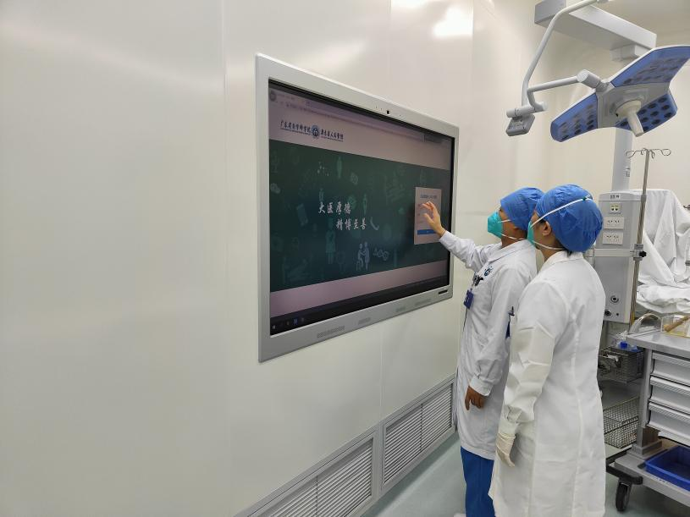 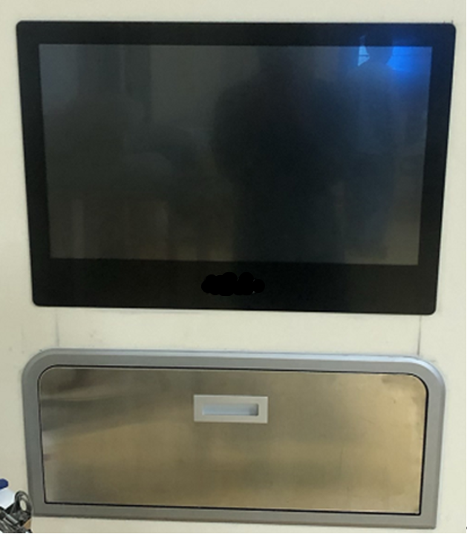

2、产品规格参数

（1）智能触控会诊屏参数

|  |  |  |
| --- | --- | --- |
| 序号 | | 参数 |
| 硬件要求 | 1 | 屏幕尺寸：≥65英寸；亮度：≥500cd/㎡。 |
| 2 | 屏幕对比度（Typ）≥4000：1。 |
| 3 | 原装液晶A规屏，并提供屏厂证明。 |
| 4 | 屏幕分辨率：≥0.372（H）×0.372（V），满足全高清4K分辨率显示要求。 |
| 5 | 屏幕显示灰度分辨等级达到1024灰阶或以上，使画面显示效果更细腻。 |
| 6 | 液晶显示器符合DICOM3.14或以上标准，满足CT/MR/DR/PET等各种图像显示要求。 |
| 7 | 图像模式：支持标准、手术、DICOM，可根据应用场景选配不同的图像模式。 |
| 8 | 亮度实时校准系统，实时监测并校准显示器的输出亮度，以保证显示亮度的长期稳定输出。 |
| 9 | 环境光感应系统，自动检测环境光数据，根据环境光对画面显示效果的影响，显示器内部系统自动调整输出亮度。 |
| 10 | 局部高亮实现对屏幕的局部区域进行亮度显示，聚集病灶或讲解重点，降低屏幕其他区域对视觉感知的影响，根据手势可以随意拖动、放大和缩小。 |
| 11 | 观片灯：实现对屏幕的局部区域进行高亮显示，可阅读胶片，取代传统的观片灯箱。 |
| 12 | 超薄窄边框设计，整机最薄位置≤28mm，整机最窄边位置≤18mm，屏占比≥85%。 |
| 13 | 整机采用防眩光玻璃，具有防反光效果，面板玻璃透过率≥88%，玻璃硬度≥8H。 |
| 14 | 采用红外触控技术，触控方式为手指或笔等不透光物体。 |
| 15 | 触摸点数：10点书写，≥20点触摸。 |
| 16 | 触摸响应时间：＜10ms，触摸最小识别物：2mm。 |
| 17 | 整机屏幕触摸有效识别高度≤3.5mm，即触摸物体距离玻璃表面高度≤3.5mm时，触摸识别为点击操作，保证触摸精准。 |
| 18 | 防强光干扰，触摸屏能抵抗太阳光等强光干扰，照度在80K LUX仍能正常工作。 |
| 19 | 模块化设计，内置Android系统，可选配Windows PC模块。 |
| 20 | 为保证整机一体性，内置天线设计，整机包括PC模块无外伸天线。 |
| 21 | 整机只需连接一根网线或一个无线Wi-Fi，即可实现Windows及Android系统同时联网。 |
| 22 | 内置≥1080P，≥800W像素高清摄像头与整机一体设计。 |
| 23 | 内置≥6个阵列麦克风并与整机一体设计。 |
| 24 | 中高音喇叭前置，低音喇叭后置，喇叭中高音和低音采用三个独立腔体设计。 |
| 25 | 整机物理开关按键，集屏幕开关、系统开关和节能待机功能三合一，操作更便捷。 |
| 26 | 整机内置接收模块，除无线传屏外无需连接任何附加设备，可实现外部电脑音视频信号实时传输到液晶显示器上，并可支持触摸回传。 |
| 27 | 无线传屏器与整机为同一品牌厂商，为确保使用稳定拒绝传屏器为OEM品牌。 |
| 28 | 整机产品机身为金属外壳，满足GB4943.1-2011标准中的防火要求，有效避免产品意外燃烧，确保环境安全。 |
| 29 | 产品具有：计算机软件著作权登记证书、中国质量认证中心CCC认证、中国节能产品认证、CE认证、中国质量检验机构CAQI认证，全国质量检验稳定合格产品证书。 |
| 功能要求 | 1 | 侧边栏：在屏幕两侧均有可拖动/可收缩/可展开的悬浮按键，可实现返回、主页、进程管理、批注、图像模式等最常用的系统操作功能按键。 |
| 2 | 侧拉栏：在屏幕两侧均可通过手势滑动拉出侧拉栏，可实现设置、聚光灯、拍照、计时器、截图、快传、录屏、音量调节等常用系统操作工具。 |
| 3 | Windows系统液晶显示器主页≥4个核心功能ICON，支持主页面左右滑动进入欢迎页面和传屏页面，并支持整机设置个性化主页面。 |
| 4 | Windows系统液晶显示器主页上方≥2个核心功能ICON，支持名称编辑、通道选择更改、BS应用和CS应用更改。 |
| 5 | Windows系统液晶显示器主页标题支持15字以内的任意内容编辑。 |
| 6 | 多通道批注：在任意通道下可一键快速进入批注，批注内容可本地或U盘保存，支持二维码分享，二维码分享时可放大二维码和加密。 |
| 7 | 手机、平板电脑和PC电脑支持混合投屏展示，最多支持四画面同屏展示。 |
| 8 | 手机投屏软件支持通过快速扫码方式连接大屏Wi-Fi热点，无需人工手动输入整机热点密码，投屏更方便快捷。 |
| 9 | 在任意界面下可快捷调出书写板，满足用户临时快速书写需求。 |
| 10 | 手势操作：单指书写、单手擦除、多指拖拽&移动。 |
| 11 | 内容分享：支持教学白板内容本地或U盘保存，支持二维码和邮件分享，二维码分享时可放大二维码和加密。 |
| 12 | 支持更换背景、插入图片、插入表格、点擦、圈擦、手势板擦和一键清屏功能。 |
| 13 | 提供智能识别模式，可自动识别手绘图形，书写无需重新点击选择画笔功能。 |
| PC模块参数 | 1 | 支持热插拔一体式PC模块。 |
| 2 | PC模块无需外伸天线和外接网线，通过模块接口与整机通信即可实现上网。 |
| 3 | 采用按压式开关，可直接拆卸电脑模块，无需工具。 |
| 4 | 配置不低于： CPU Intel® Core i5等级或以上/内存DDR4≥8G/固态硬盘≥256G。 |
| 5 | 输入端子：≥2路USB3.0；≥2路 USB 2.0；≥1路麦克风。 |
| 6 | 输出端子：≥1路HDMI OUT；≥1路 LINE OUT。 |
| 7 | 为保证系统兼容性，PC模块要求与整机(智能触控会诊屏)生产厂家为同一品牌，并配置正版Win10系统。 |
| 保修 | 1 | 整机三年原厂免费保修 |

2、一体机参数

|  |  |
| --- | --- |
| 序号 | 参数 |
| 1 | 屏幕尺寸≥21.5英寸，IPS防眩光。 |
| 2 | 分辨率：≥1920×1080，满足全高清显示要求。 |
| 3 | 配置不低于： CPU Intel® Core i5等级或以上,内存DDR4 ≥8G,硬盘≥256G SSD。 |
| 4 | 输入端子：≥4路USB3.0；≥1路 USB 2.0；≥1路耳机/麦克风；≥1路RJ45。 |
| 5 | 输出端子：≥1路HDMI。 |
| 6 | 超薄窄边框设计,支持壁挂式安装。 |
| 7 | 整机三年原厂免费保修 |

3、设备安装

|  |  |  |
| --- | --- | --- |
|  | 序号 | 要求 |
| ≥65寸屏安装 | 1 | 材料：医用不锈钢 |
| 2 | 质量标准：  1、日标SUS304等级或以上。  2、钢板厚度1.2mm。  3、达到GB/T3280-2009 《不锈钢热轧钢板及钢带》、GB/T4237-2009 《不锈钢热轧钢板和钢带》中优等品或一等品的技术要求。  4、包括粘合剂在内的各种安装材料符合手术室安全管理要求。 |
| 3 | 柜体要求：  1、机柜外形尺寸：≥1780*1360*300mm。  2、键盘外形尺寸：≥760*230*75mm。  3、导轨：铝合金导轨双轴芯导轨高速滑轨。  4、滑动行程：0～200mm。  5、安装方式：嵌入式。  5、配备国际知名品牌带开关电源插座。  6、网络布线采用优质国际知名品牌线缆，配备国际知名品牌网络接口模块。 |
| 4 | 安装方式：无尘切割洁净防护、嵌入式或推拉式安装，屏幕通过导轨简易拉出，便于检修。 |
| 一体机安装 | 1 | 采用壁挂式或嵌入推拉式安装。 |
| 2 | 设计有独立匹配的键鼠收纳位。 |
| 3 | 设计有打印机安装位。 |
| 4 | 配备电源插座  网络布线采用优质国际知名品牌线缆，配备国际知名品牌网络接口模块。 |
| 5 | 壁挂产品安装前需经用户确认外观及功能符合要求。 |

三、施工要求

供应商根据广东省人民医院手术室的现状，完成智能触控会诊屏及一体机改造、安装及调试。院方提供网络电源，供应商应提供安装服务以及相应材料，包含：智能触控会诊屏、一体机电脑、不锈钢柜体、手术室墙体改造、安装、通电、系统调试等内容。配合医院的工作要求，在安装设备时，必须尽量保证不影响科室的正常运作。

四、售后服务要求

本次项目中涉及的所有硬件类须至少免费提供原厂3年质保服务；

提供全年7天24小时服务（电话、远程或现场），并在接到甲方通知后小2时内到达现场。提供定期维护包括：软件的功能增强性维护等应用软件系统扩充升级（其中包括系统维护、跟踪检测），软件正常运行；硬件的现场巡检、调整优化等。